# Рекомендации по выполнению лабораторной работы №1 по курсу «РиС на ЭВМ» Ansys

## Версия ПО

Для успешного выполнения лабораторных работ по курсу «РиС на ЭВМ» модуль «Ansys» рекомендуется использовать версию ПО 17.2.

В пути к установленному пакету должны быть наименования только с использованием латинских букв.

## Выполнение ЛР №1

Для выполнения данной лабораторной работы необходимо открыть Ansys Workbench. (ярлык лежит в папке с установленным ПО).

1. Добавляем 3 блока (Modal, Static Structural, Transient Structural) в рабочую область из левой панели набора модулей, как показано на рис.1.

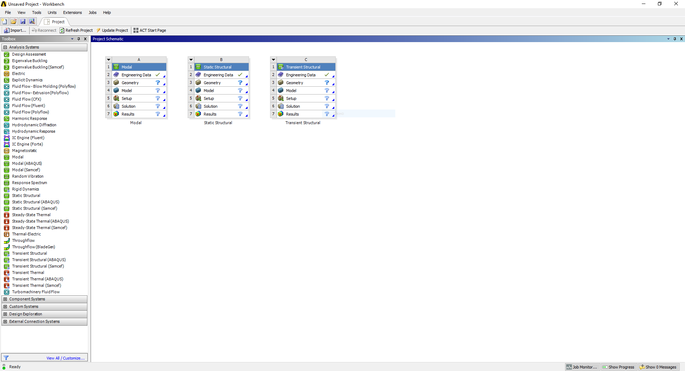

Рис.1 – Расположение расчетных блоков в рабочей области

1. Соединяем линиями связи соответствующие расчетные элементы, следующим образом (Рис.2):

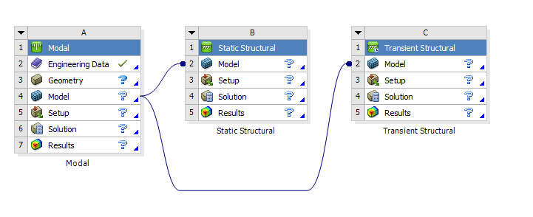

Рис.2 – Соединение блоков

1. Настройка материалов осуществляется в блоке «Modal» двойным нажатием на элемент блока «Engineering Data». Далее в открывшемся окне добавляем два или три материала «KO-1», «CooperCoil» и (дополнительно) «AMg6» со следующими параметрами:

Таблица 1 – KO-1 (Маятник акселерометра)

|  |  |  |
| --- | --- | --- |
| **Density** | 2,21 | g cm^-3 |
| ***Isotropic Elasticity*** | | |
| **Young’s Modulus** | 7,36E+10 | Pa |
| **Poisson’s Ratio** | 0,19 |  |

Таблица 2 – CooperCoil (Медные катушки)

|  |  |  |
| --- | --- | --- |
| **Density** | 4,412 | g cm^-3 |
| ***Isotropic Elasticity*** | | |
| **Young’s Modulus** | 1,1E+11 | Pa |
| **Poisson’s Ratio** | 0,34 |  |

Таблица 3 – AMg6 (Каркас катушек)

|  |  |  |
| --- | --- | --- |
| **Density** | 2,64 | g cm^-3 |
| ***Isotropic Elasticity*** | | |
| **Young’s Modulus** | 7,1E+10 | Pa |
| **Poisson’s Ratio** | 0,3 |  |

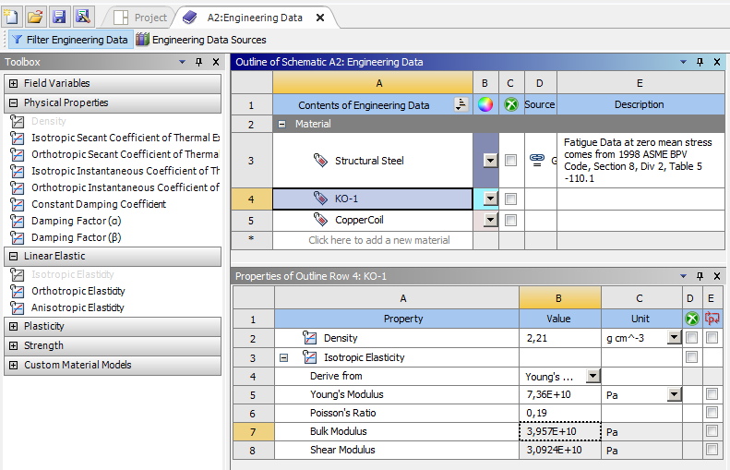

Рис.3 – Материал KO-1

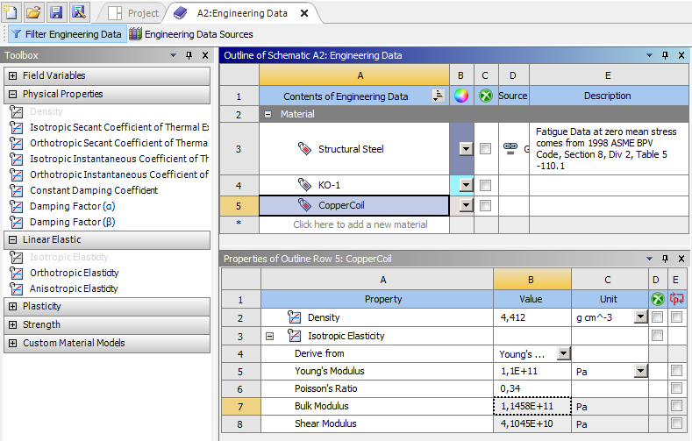

Рис.4 – Материал CooperCoil

1. В блоке «Modal» правой кнопкой мыши нажимаем на элемент «Geometry» 🡪 «Import Geometry» 🡪 «Browse» и выбираем файл геометрии «Solid.stp», находящийся в папке с лабораторной работой «Geometry». Далее в блоке «Modal» правой кнопкой мыши нажимаем на элемент «Geometry» 🡪 «Edit Geometry in DesignModeler». В открывшимся окне нажимаем кнопку «Generate». Закрываем окно «DesignModeler».
2. В блоке «Modal» двойным нажатием ЛКМ на элемент «Model» открываем окно настройки модального анализа. В открывшемся окне в дереве проекта назначаем материалы элементам конструкции, как показано на рис.5.

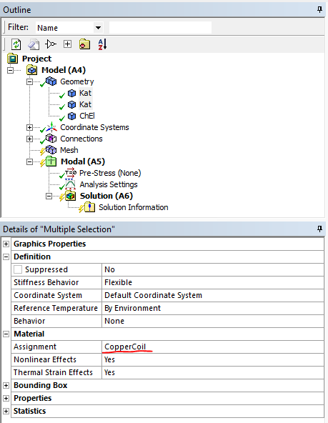

Рис.5 – Назначение материалов элементам конструкции

Далее настраиваем сетку. Для тел (каркас катушек, обмотка, маятник) рекомендуемый размер элементов сетки (3E-4[м]), для поверхностей перемычек маятника рекомендуемый размер элементов сетки (1E-4[м]).

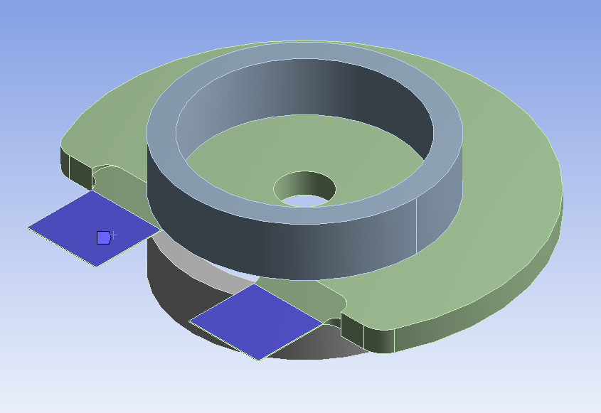

Рис.6 – Перемычки маятника

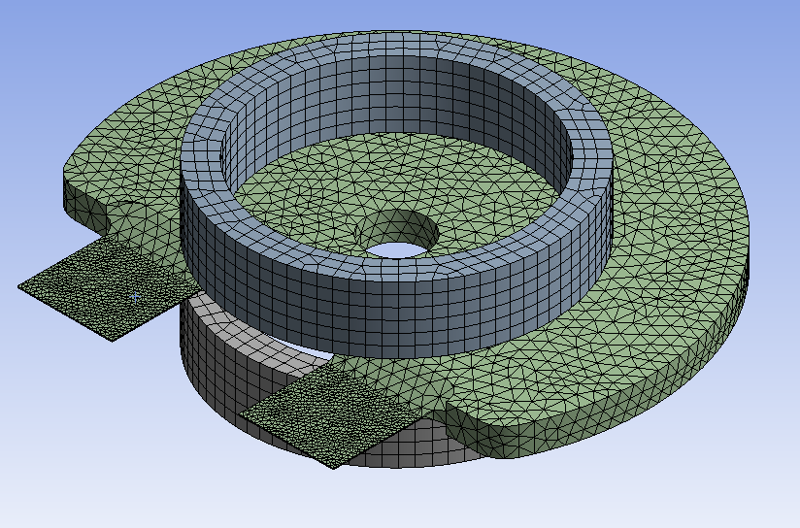

Рис.7 – Расчетная сетка конструкции

Для применения данной модели ко всем трем блокам, необходимо обновить элемент «Model» в каждом блоке. (ПКМ «Model» 🡪 «Update») (Рис.8).

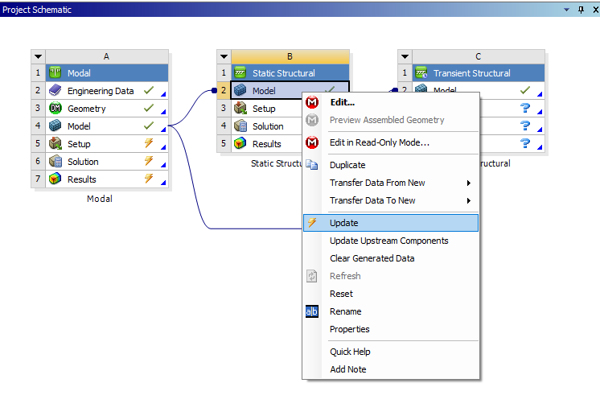

Рис.8 – Обновление элементов «Model»

Далее можно приступать к настройкам расчетов Modal, Static Structural, Transient Structural.

## Modal

Для проведения модального анализа необходимо в блоке «Modal» открыть элемент «Setup». В области «Outline» в разделе «Modal» добавить закрепление модели с помощью инструмента «Fixed Support» (Рис.9) на концах перемычек маятника.

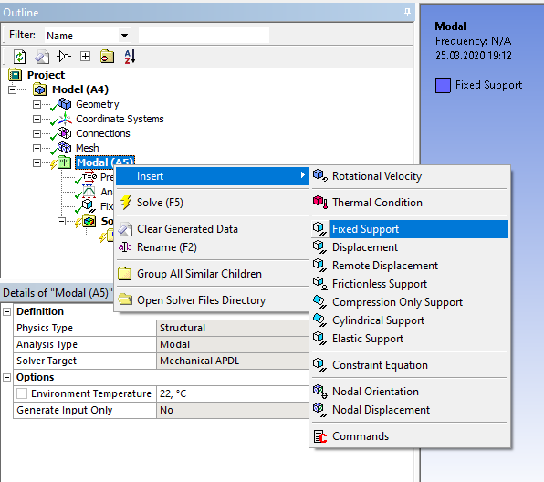

Рис.9 – Добавление закреплений в модель

Далее в параметре «Analysis Settings» выбрать поиск 6 собственных частот модели. (Рис.10)

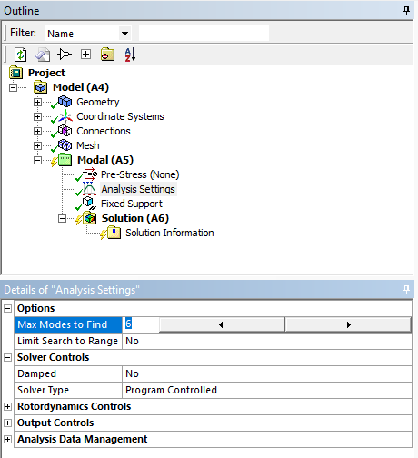

Рис.10 – Настройка модального анализа

В разделе «Solution» добавить 6 элементов «Total Deformation» для каждой собственной частоты. После этого нажать кнопку «Solve». Результатом должно быть определение значений 6 первых собственных частот и форм колебаний на этих частотах. Также необходимо описание формы колебаний и выводы по характеру движения к каждой полученной частоте.

## Static Structural

Для проведения статического анализа конструкции, нужно в блоке «Static Structural» открыть элемент «Setup» и по аналогии с модальным анализом добавить закрепление модели. А также в данном виде расчета необходимо добавить нагрузку в виде ускорения величиной 0,3 м/с2, направленного по измерительной оси прибора (Рис.11).

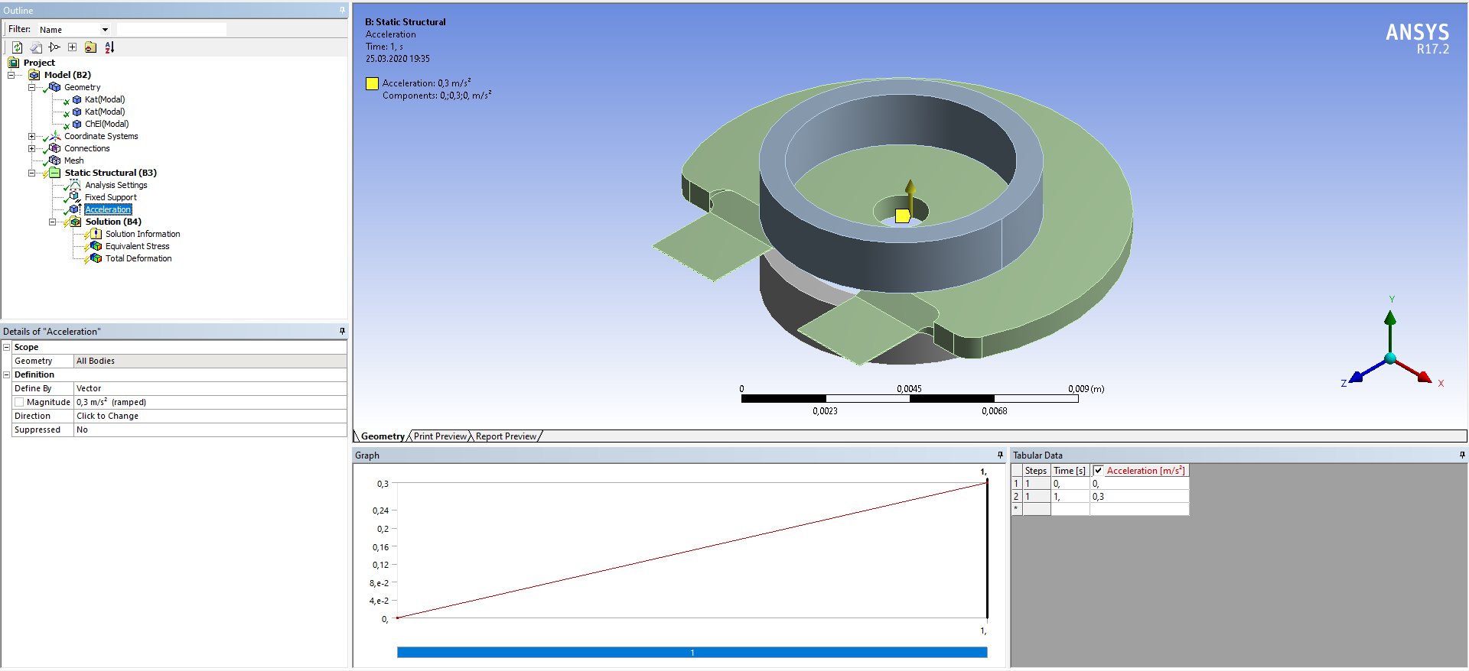

Рис.11 –Приложение ускорения к модели

Результатами данного расчета должны быть: Total Deformation и Equivalent Stress. В данном исследовании необходимо посчитать коэффициент запаса прочности конструкции.

## Transient Structural

Для проведения переходного анализа нужно в блоке «Transient Structural» открыть элемент «Setup» и по аналогии с модальным анализом добавить закрепление модели.

Далее нужно настроить параметры «Analysis Settings», как показано на рис.12.

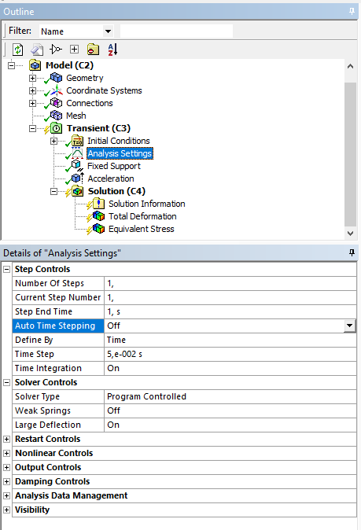

Рис.12 – Настройка «Analysis Settings»

Нагрузка будет определена как ускорение, направленное по измерительной оси в виде «ступеньки» амплитудой 0,3 м/с2. Время моделирования переходного процесса – 1 с. Время шага – 0,01 с.

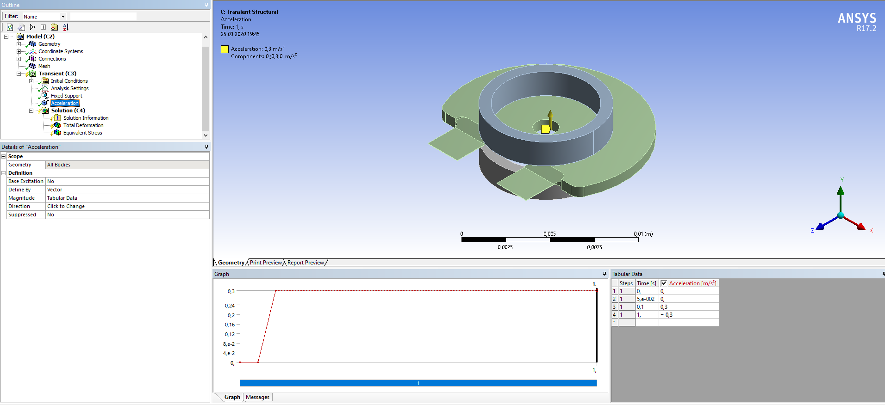

Рис.13 – Приложение нагрузки

Результатами данного расчета должны быть: Total Deformation и Equivalent Stress.

## Отчет по лабораторной работе

Отчет по данной лабораторной работе должен включать в себя:

* Титульный лист;
* Формулировку целей и задач ЛР;
* Описание хода выполнения работы;
* Иллюстрации к результатам каждого расчета;
* Выводы после каждого исследования (для чего проводится каждый анализ в общем случае и в частном для конкретной конструкции, провести расчеты параметров конструкции, если требуется в задании);
* Общие выводы о проделанной работе (обоснование построения сетки и использования метода конечных элементов, выводы по конструкции и тд.).
* (Дополнительно) Рекомендации по возможной модификации конструкции для улучшения прочностных или рабочих характеристик прибора.